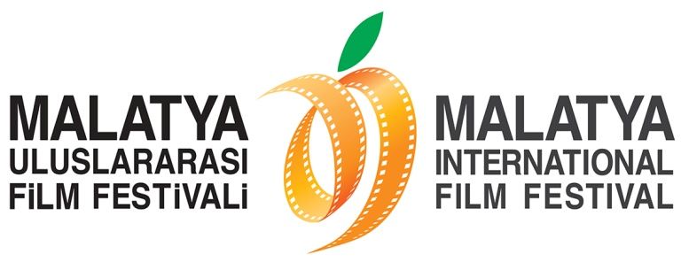
“Sadi Abi”mize Emek Ödülü!
Malatya Valiliği’nin koordinasyonunda, Malatya Kayısı Araştırma-Geliştirme ve Tanıtma Vakfı tarafından; Kültür ve Turizm Bakanlığı, Başbakanlık Tanıtma Fonu, Malatya Büyükşehir Belediyesi, Battalgazi Belediyesi, Yeşilyurt Belediyesi ve İnönü Üniversitesi’nin destekleri ile düzenlenen 5. Malatya Uluslararası Film Festivali’nden sinema emekçisi Sadi Çilingir’e Emek Ödülü!
5. Malatya Uluslararası Film Festivali sadece beyazperde önünde olanları değil, sinemaya emek verenleri de onurlandırarak emeğe sahip çıkıyor! Her daim gençlere verdiği destekle ve yapıcı eleştirileri ile bilinen, sinema sanatının daha iyiye taşınması için emek veren sinemanın “Sadi Abisi” Emek Ödülüne değer görülen isim oldu.
1969 yılında Sinematek Derneği’ne üyeliğiyle, kendi deyimiyle “sinema eğitimine” başlayan Sadi Çilingir, Sinema Gazetesi, Cinemascope Dergisi ve Antrakt Aylık Sinema Dergisi başta olmak üzere pek çok sinema dergisinde film eleştirileri yazdı. 2005 yılında www.sadibey.com.tr’yi kuran Sadi Çilingir, şahsi internet sitesi açan ilk SİYAD üyesi unvanına da sahip oldu. Pek çok film festivalinde jüri üyeliği görevi üstlenen sinemanın “Sadi Abisi” gençlere destek olup yapıcı eleştirileriyle sinemayı daha iyiye taşımaya devam ediyor.
Sadi Çilingir’e Emek Ödülü, 21 Kasım Cuma gecesi, Malatya Kongre ve Kültür Merkezi’nde düzenlenecek olan Festival Açılış Töreni’nde takdim edilecek.

Basın Mensupları İçin İletişim:
Hüseyin Namık Yıldırım
Festival Genel Koordinatörü
0533 619 46 97
hnyildirim@hotmail.com

Bahar Gedik
Basın ve Halkla İlişkiler Sorumlusu
0554 566 64 64
gedikbahar@gmail.com

